2021年第2期

阿坝州文化馆积极征集全州美术书法摄影作品参加“泛涪江流域”美术书法摄影双年展

涪江文化艺术节是经省委、省政府批准的跨成渝地区的 大型文化艺术活动，每两年举办一次，今年是第五届。“泛涪江流域”美术书法摄影双年展自2016年开始，泛涪江流域美术书法摄影作品双年展，作为涪江文化艺术节系列活动之一，每一届展览活动都吸引众多艺术家的参与，使人们通过艺术作品目睹了涪江的秀丽风采，领略了博大精深的涪江流域文化，有效促进了涪江流域文化的传承、传播和交流。
根据“泛涪江流域”组委会安排，为做好“泛涪江流域”美术书法摄影双年展工作，2020年12月10日前，阿坝州文化馆积极组织征集阿坝州范围内艺术家美术、书法、摄影作品，精选我州艺术作品20件，于12月10日报送遂宁市文化馆，参加了“泛涪江流域”美术书法摄影双年展。为促进泛涪江流域美术书法摄影事业的发展，繁荣新时代文化艺术创作做出了积极贡献。

阿坝州文化馆（州美术馆、州非遗中心）
2021年2月4日
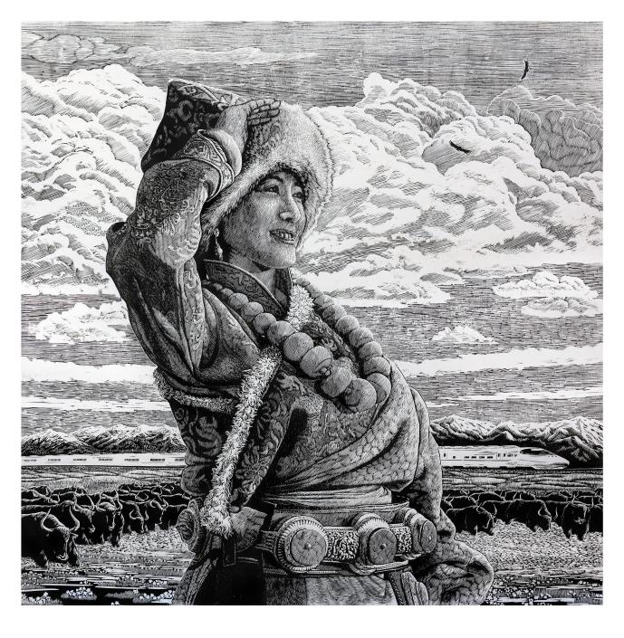
《春阳》版画 +王庆九
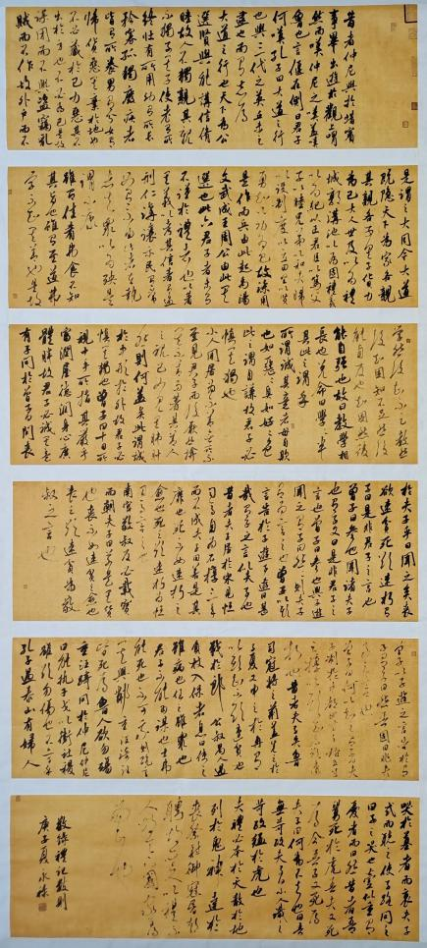
《礼记选抄》书法 +罗永禄

